POZNAJEMY ZAWODY



Scenariusz zajęć na środę 15.04.2020
Dżamila Olszewska

Witam Was po świętach, drodzy rodzice i kochane dziewczynki!
Dzisiaj porozmawiamy sobie o różnych zawodach, poznamy nowe, dowiecie się o nich trochę więcej, a przy okazji pobawicie się i spędzicie miło czas ze swoimi rodzicami.

Na początek proszę rodziców, aby porozmawiali z dziećmi na temat zawodów i pracy, jaką wykonują ludzie. Podpowiedzi do rozmowy:
- Co to jest zawód?
- Jakie znasz zawody?
- Jakie zawody wykonują osoby z Twojej rodziny lub znajomi?
- Jaki zawód Ty chciałabyś wykonywać w przyszłości?

(Podpowiedź: zawód – zbiór zadań (czynności), wykonywanych na rzecz innych i wymagających określonych kwalifikacji (wiedzy i umiejętności), które zdobywa się poprzez kształcenie lub praktyki.)

ZADANIE 1.
Odpowiedz na pytania:
1. Piecze chleb. Kto to jest?
2. Ścina drzewa. Kto to jest?
3. Śpiewa w operze. Kto to jest?
4. Prowadzi samochód. Kto to jest?
5. Leczy zęby. Kto to jest?
6. Uczy dzieci. Kto to jest?
7. Gotuje obiady. Kto to jest?
8. Podcina i układa włosy. Kto to jest?

(Odpowiedzi: 1. Piekarz, 2. Drwal, 3. Śpiewak, 4. Kierowca, 5. Dentysta, 6. Nauczyciel, 7. Kucharka, 8. Fryzjer)

ZADANIE 2.
Zapraszam rodziców i dzieci do zabawy w „udawanego fryzjera”: dziecko siada na krześle (jest klientem), a rodzic staje za nim i UDAJE, że wykonuje czynności fryzjera, wypowiadając kolejne hasła.
Na hasło:
- mycie – myje głowę,
- ręcznik – wyciera głowę,
- strzyżenie – udaje obcinanie włosów (z prawej strony, z lewej strony),
- czesanie – czesze klienta (z przodu, z tyłu),
- suszenie – suszy włosy (z różnych stron),
- lustro – pokazuje lusterko (przed, za).
A potem zamiana – rodzic będzie klientem, a dziecko „fryzjerem”.

ZADANIE 3.
Przeczytaj i odgadnij, o kogo chodzi.

Choć to nie rolnik, lecz rolę ma.
często w teatrze lub w filmie gra. (aktor)

Wśród świateł jaskrawych pracuje,
By potem efekty swej pracy w ciemności wydobyć
I na białych kartach kolory rozłożyć.
A potem możecie w niejednej gazecie
Podziwiać ujęcia w jego pięknych zdjęciach. (fotograf)

Jak się nazywa taki lekarz
Którego pacjent głośno szczeka? (weterynarz)

Za ladą sklepową. Sprzeda to i owo. (sprzedawca)
Kto pracuje w hełmie. Pnie się po drabinie
Kiedy syczy ogień. I gdy woda płynie? (strażak)
Nie jest kotem, a bez strachu chodzi po każdym dachu.
Brudne ręce ma i twarz. Ty go też zapewne znasz. (kominiarz)
Kto tnie materiał, aby z części małych
Zrobić całą bluzkę lub garnitur cały? (krawiec)

Kto na skrzyżowaniu bez obawy staje
Bo ręką zatrzyma auta i tramwaje? (policjant)

Ktoś w białym fartuchu,
skaleczony palec nam bandażuje,
A kiedy dopada nas kaszel, syrop aplikuje. (pielęgniarka)

ZADANIE 4.

Spróbuj odgadnąć, jakie zawody wykonują postacie na poniższej ilustracji:
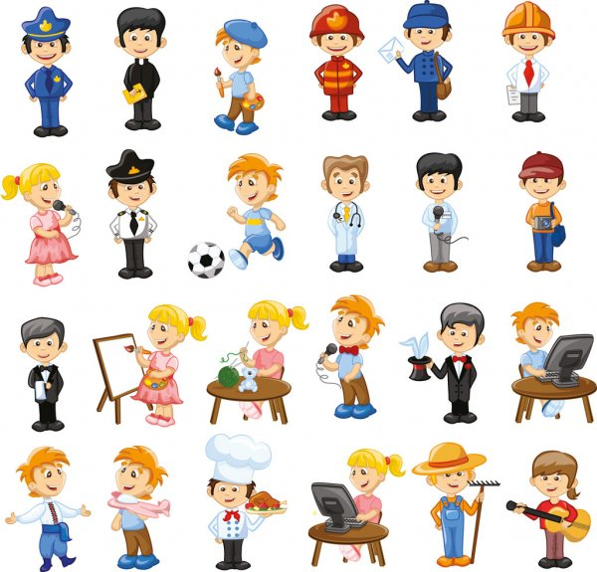

ZADANIE 5.

Masażyk „Co robią różni ludzie?” – zabawa ilustracyjna w parach.
Rodzic staje za plecami dziecka i wykonuje na jego plecach różne ruchy odpowiednio do treści wierszyka.

Stolarz młotkiem stuka (stukanie jedną lub dwiema rękami zaciśniętymi w pięść)
Lekarz w plecy puka (delikatne pukanie palcami)
Kucharz w garnku miesza (koliste ruchy płaską dłonią lub pięścią)
Praczka pranie wiesza (delikatne szczypanie)
Rolnik grabi siano („grabienie” palcami obu rąk w góry na dół)
Muzyk gra co rano (naśladowanie ruchów pianisty)
I ja też pracuję (wskazywanie na siebie)
Obrazek maluję (dowolne kreślenie palcami na plecach partnera)

ZADANIE 6.

Znajdź drogę, którą musi przebyć wóz strażacki, jadący do pożaru.
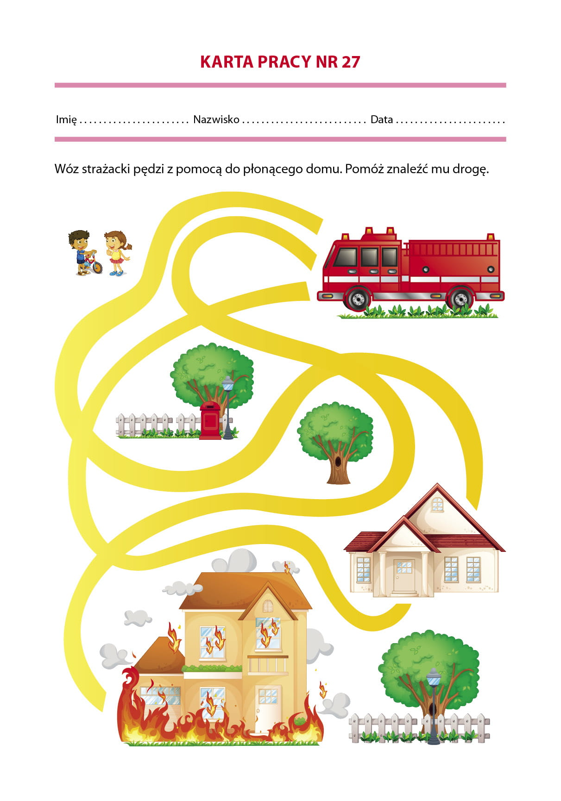

ZADANIE 7.

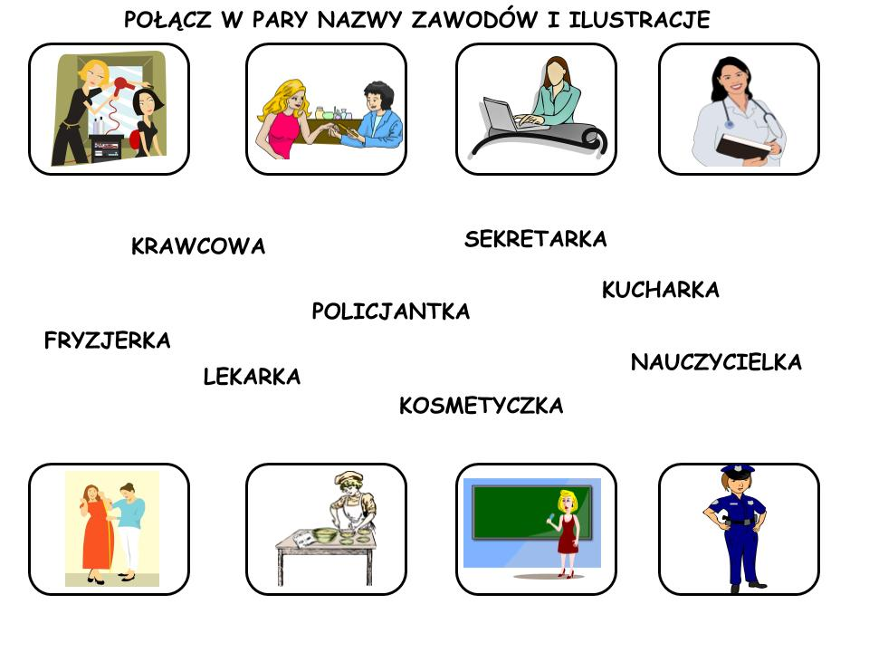

ZADANIE 8.

Rozwiąż rebusy:

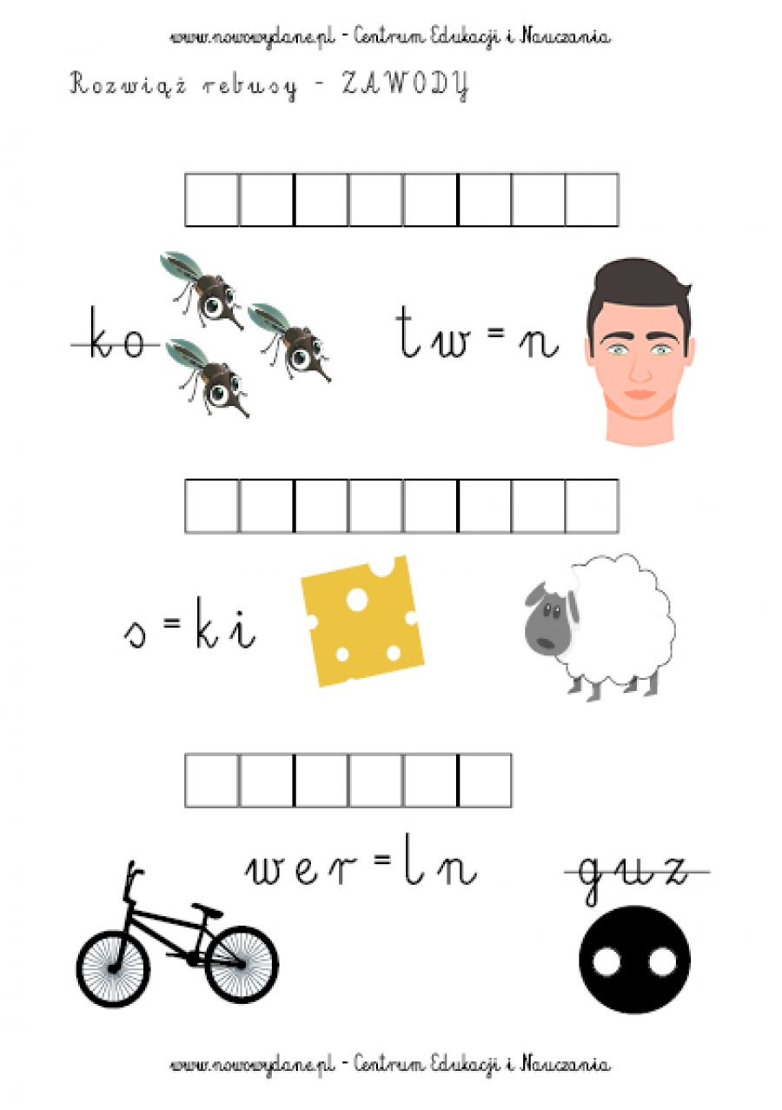

ZADANIE 9.

Pokoloruj, jeśli masz ochotę!

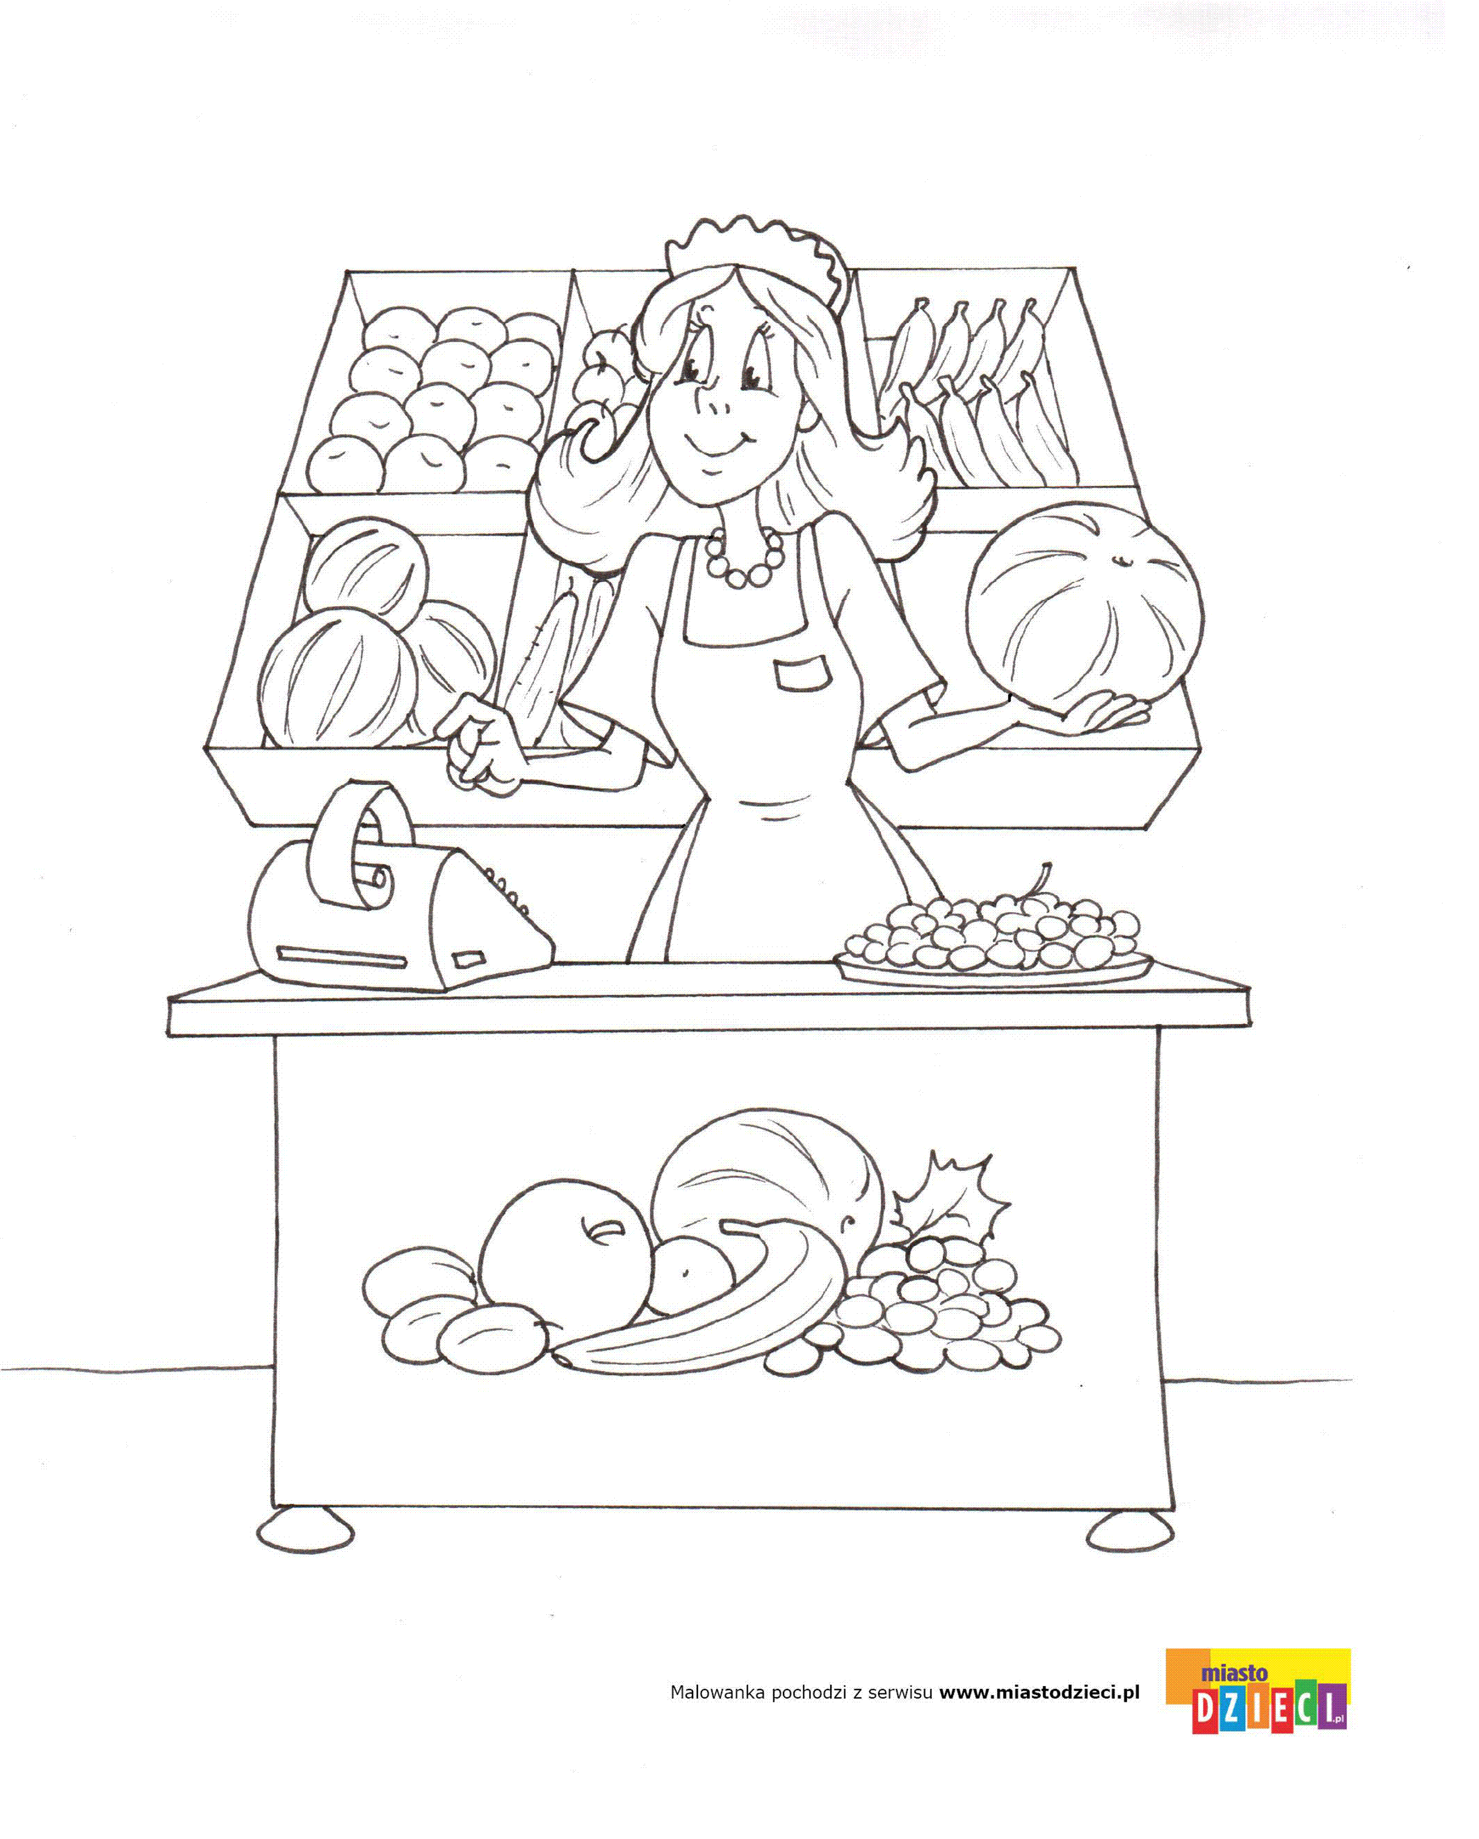

ZADANIE 10.

Na zakończenie – praca plastyczna: MÓJ WYMARZONY ZAWÓD. Poproście o pomoc rodzica lub rodzeństwo. Możecie narysować kredkami, namalować farbami lub wykleić kolorowym papierem – technika dowolna. A jak już zrobicie pracę, to oczywiście przyślijcie mi zdjęcie!

Pozdrawiam.
Dżamila Olszewska

